**ПОЖАРНАЯ ОПАСНОСТЬ ПЕЧНОГО ОТОПЛЕНИЯ И**

**ЭЛЕКТРОНАГРЕВАТЕЛЬНЫХ ПРИБОРОВ**

Чтобы не допустить пожара при эксплуатации печного отопления, работники пожарной части №113 д. Афанасьева ОГКУ «Пожарно-спасательная служба Иркутской области» напоминают о соблюдении требований пожарной безопасности.

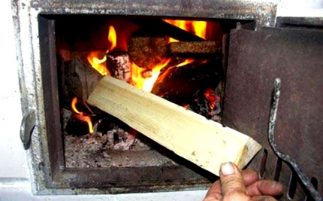

**При эксплуатации печного отопления запрещается:**

• Эксплуатировать печи и другие отопительные приборы без противопожарных разделок (отступок) от конструкций из горючих материалов, предтопочных листов, изготовленных из негорючего материала размером не менее 0,5 х 0,7 метра, а также при наличии прогаров и повреждений в разделках, наружных поверхностях печи, дымовых трубах, дымовых каналах и предтопочных листах.

• Оставлять без присмотра печи, которые топятся, а также поручать надзор за ними детям.

• Располагать топливо и другие горючие материалы на предтопочном листе.

• Применять для розжига печей бензин, керосин, дизельное топливо и другие легковоспламеняющиеся жидкости.

• Топить углем, коксом и газом печи, не предназначенные для этих видов топлива.

• Использовать вентиляционные и газовые каналы в качестве дымоходов.

**Основные правила пожарной безопасности при использовании электронагревательных приборов:**

• Соблюдайте инструкцию по эксплуатации.

• Не оставляйте электронагревательные приборы без присмотра.

• Не допускайте, чтобы провода питания электронагревательного прибора соприкасались с ним, это может привести к их перегреву, нарушению изоляции и короткому замыканию.

• Не закрывайте вентиляционные отверстия электронагревательного прибора, это может привести к его перегреву.

**В СЛУЧАЕ ВОЗНИКНОВЕНИЯ ПОЖАРА ЗВОНИТЕ ПО ТЕЛЕФОНАМ: 101, 112**

Начальник пожарной части №113

ОГКУ «Пожарно-спасательная служба Иркутской области»

Петров С.Н**.**